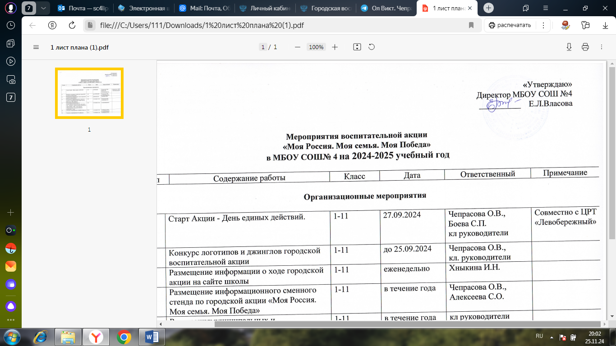

**Мероприятия воспитательной акции**

**«Моя Россия. Моя семья. Моя Победа»**

**в МБОУ СОШ№ 4 на 2024-2025 учебный год**

|  |  |  |  |  |  |  |
| --- | --- | --- | --- | --- | --- | --- |
| № п/п | | Содержание работы | Класс | Дата | Ответственный | Примечание |
| **Организационные мероприятия** | | | | | | |
| 1. | Старт Акции - День единых действий. | | 1-11 | 27.09.2024 | Чепрасова О.В.,  Боева С.П.  кл руководители | Совместно с ЦРТ «Левобережный» |
| 2. | Конкурс логотипов и джинглов городской воспитательной акции | | 1-11 | до 25.09.2024 | Чепрасова О.В.,  кл. руководители |  |
| 3. | **Размещение информации о ходе городской акции на сайте школы** | | 1-11 | еженедельно | Хныкина И.Н. |  |
| 4. | Размещение информационного сменного стенда по городской акции «Моя Россия. Моя семья. Моя Победа» | | 1-11 | в течение года | Чепрасова О.В.,  Алексеева С.О. |  |
| 5. | Реализациямуниципальных и всероссийских воспитательных программ: «Я – личанин», «Ответственные родители», «Мой выбор», «Мы - твои друзья», «Формирование законопослушного поведения» » и др. | | 1-11 | в течение года | кл руководители |  |
| 6. | **Участие в мероприятиях ГДЮПО «Вместе»** | | 3-10 | в течение года | Комбарова Ю.В.,  кл. руководители |  |
| 7. | Участие в мероприятиях Российского движения детей и молодежи | | 2-11 | в течение года | Комбарова Ю.В.,  кл. руководители |  |
| 8. | День единых действий (концертная  программа) «Песни Победы!» | | 1-11 | 6-7.05. 2025 | Чепрасова О.В., Комбарова Ю.В.,  кл. руководители |  |
| 9. | День единых действий. Финал городской воспитательной акции «Моя Россия. Моя семья. Моя Победа». Традиционный общешкольный праздник отличников учебы, спорта и труда «Самый- самый» | | 1-11 | 20-23.05.2025 | Чепрасова О.В., Комбарова Ю.В.,  кл. руководители |  |
| 10. | Информирование о ходе проведения и результатах городской воспитательной акции на совещании при зам. директора, общешкольном родительском комитете, заседаниях ученического самоуправления, ДО «Непоседы» | | 1-11 | в течение года | администрация,  кл. руководители | по плану |
| 11. | Информационное освещение городской воспитательной акции «Моя Россия. Моя семья. Моя Победа» на общешкольном родительском собрании | | 1-11 | 23.09.2024 | администрация |  |
| 12. | Церемония поднятия Государственного флага РФ и исполнение Государственного гимна РФ | | 1-11 | еженедельно | администрация,  кл. руководители |  |
| 13. | Информационно- просветительские занятия «Разговор о важном» | | 1-11 | еженедельно | кл. руководители |  |
| 14. | КТД «Человек и общество» | | 1-11 | январь- март 2025 | зам. директора,  кл. руководители |  |
| 15. | КТД «Моё Отечество». Акция «Салют, Победа!». | | 1-11 | апрель – май 2025 | администрация,  кл. руководители |  |
| 16. | КТД «Мой город. Моя безопасность» | | 1-11 | сентябрь- октябрь 2024 | администрация,  кл. руководители |  |
| 17. | КТД «Здоровые дети - здоровая нация» | | 1-11 | ноябрь- декабрь 2024 | администрация,  кл. руководители |  |
| 18. | Участие в городских, региональных, всероссийских и международных творческих конкурсах. | | 1-11 | В течение года | Чепрасова О.В., Алексеева С.О.,  кл. руководители | Согласно положений |
| 19. | Работа по проектам во всероссийской программе «Орлята России» | | 1 | В течение года | кл. руководители |  |
| 20. | Участие в городском конкурсе методических разработок классных часов «Воспитываем и обучаем» | | 1-11 | октябрь- декабрь 2024 | администрация,  кл. руководители |  |
| **Трек «МОЯ РОССИЯ»** | | | | | | |
| 1. | | Участие в Марафоне подкастов «Личное мнение» (тема «Моя Россия») | 1-11 | октябрь-декабрь  2024 | Чепрасова О.В., Комбарова Ю.В.,  кл. руководители |  |
| 2. | | Участие в проекте «ИСТОКИ» (тематический блок «Историко-краеведческая игра «Истоки») | 1-11 | январь-апрель 2025 | Чепрасова О.В., Комбарова Ю.В.,  кл. руководители |  |
| 3. | | Участие в Фестивале юных избирателей «Твой выбор – твоя Россия!» | 1-11 | октябрь 2024  - март 2025 | Чепрасова О.В., Комбарова Ю.В.,  кл. руководители |  |
| 4. | | Участие в конкурсе хоровых коллективов (Битва хоров) «Россия – ты моя судьба!» | 1-11 | февраль-  март 2025 |  |  |
| 5. | | Проект «Патриот», посвященный Дню защитника Отечества. | 1-11 | февраль 2025 | Улитин В.Н., Чепрасова О.В.,  кл. руководители |  |
| 6. | | Экскурсии в школьный музей Боевой и Трудовой Славы «История моей школы в истории моей страны» | 1-11 | октябрь 2024-май 2025 | Чепрасова О.В.,  кл. руководители |  |
| 7. | | Участие в Классных встречах | 7-11 | октябрь 2024-май 2025 | Зам. директора Чепрасова О.В. | Совместно с ЦРТ «Левобережный» |
| 8. | | Проект- конкурс «Красота моей большой страны в фотографиях» | 1-7 | ноябрь –  декабрь 2024 | Чепрасова О.В.,  кл руководители |  |
| 9. | | Экскурсионные поездки по территории Липецкой области, города Липецка | 1-4 | каникулярный период, выходные дни | кл. руководители, родители |  |
| 10. | | Экскурсионные поездки в города - Герои и города Воинской Славы | 1-11 | каникулярный период | кл. руководители, родители |  |
| 11. | | Краеведческий проект «Знатоки родной страны» | 5-11 | декабрь 2024 | Курзякова Н.В.  Мишина О.А. |  |
| 12. | | Акция «Забота» | 1-10 | апрель- май 2025 | кл. руководители |  |
| 13. | | Тематические часы, линейки в соответствии с календарем знаменательных дат и памятных событий | 1-11 | в течение года | Комбарова Ю.В.,  кл. руководители |  |
| 14. | | Конкурс детского рисунка на асфальте «Будущее в наших руках!» | 1-11 | сентябрь 2024 | Чепрасова О.В.,  кл. руководители |  |
| 15. | | Игровая программа «Моя Россия – моя страна» | 3-4  5-7 | май 2025 | Комбарова Ю.В,  кл. руководители |  |
| 16. | | Общешкольная акция «Дети против террора» | 1-11 | 3.09.2024 | Чепрасова О.В., кл. руководители |  |
| 17. | | Декада Открытий и Свершений | 1-11 | 2-9.09.2024 | администрация,  кл. руководители, учителя- предметники |  |
| 18. | | Книжные выставки:  - «О той земле, где я родился…»,  - «Красная книга Липецкой области»,  - «Россия. Родина Единство» | 1-11 | в течение года | Тростинецкая Е.Э., кл. руководители |  |
| 19. | | Виртуальное путешествие «Кем и чем наш город славен» | 5-8 | октябрь- декабрь 2024 | Тростинецкая Е.Э., кл. руководители |  |
| 20. | | Краеведческий час «Путешествие по родному краю» | 6-8 | март 2025 | Тростинецкая Е.Э., кл. руководители |  |
| 21. | | Тематические классные часы:  - «Памятные места города Липецка»;  - «Мы помним героев земляков» | 1-5  6-11 | март 2025 | кл. руководители |  |
| **Трек «МОЯ СЕМЬЯ»** | | | | | | |
| 1. | | Участие в Марафону подкастов «Личное мнение» (тема «Моя Семья») | 1-11 | октябрь-декабрь  2024 | Чепрасова О.В., Комбарова Ю.В.,  кл. руководители |  |
| 2. | | Участие в конкурсе видеороликов «События и лица. В фокусе семья!» | 1-11 | октябрь – декабрь 2024 | Чепрасова О.В., Комбарова Ю.В.,  кл. руководители |  |
| 3. | | Участие в проекте «ИСТОКИ» (тематический блок «Моя многонациональная Победа») | 1-11 | октябрь-  декабрь  2025 | Чепрасова О.В., Комбарова Ю.В.,  кл. руководители |  |
| 4. | | КТД «Мамин праздник» | 1-11 | ноябрь 2024 | Чепрасова О.В.,  кл. руководители |  |
| 5. | |  |  |  |  |  |
| 6. | | Конкурс детского рисунка «Рисуем будущее» | 1-9 | декабрь 2023 | Алексеева С.О. |  |
| 7. | | Флешмоб «Чтобы мечты сбывались!» | 1-5 | май 2025 | Чепрасова О.В.,  кл. руководители |  |
| 8. | | Участие в конкурсах, смотрах различной направленности и различных уровней. | 1-11 | в течение года | Чепрасова О.В.,  кл. руководители,  учителя- предметники, педагоги доп. образования |  |
| 9. | | Книжные выставки:  - «2024- год семьи»,  - «Читаем всей семьей» | 1-11 | в течение года | Тростинецкая Е.Э., кл. руководители |  |
| 10. | | Уроки доброты:  - по рассказу Б. Екимова «Ночь исцеления»,  - по сказке О Уайльда «Мальчик- звезда» | 7  5 | октябрь 2024  ноябрь 2024 | Тростинецкая Е.Э., кл. руководители |  |
| **Трек «МОЯ ПОБЕДА»** | | | | | | |
| 1. | | Марафон подкастов «Личное мнение» (тема «Моя Победа») | 1-11 | март - май  2025 | Чепрасова О.В., Комбарова Ю.В.,  кл. руководители |  |
| 2. | | Конкурс проектов ландшафтного дизайна  «Звезда Победы!» | 1-11 | октябрь 2024 – май 2025 | Чепрасова О.В., Комбарова Ю.В.,  кл. руководители |  |
| 3. | | Конкурс литературно-музыкальных композиций «Живет Победа в поколеньях» | 1-11 | октябрь 2024-  декабрь 2025 | Чепрасова О.В., Комбарова Ю.В.,  кл. руководители |  |
| 4. | | Спецпроект «Время помогать» | 1-11 | сентябрь 2024  - май 2025 | Чепрасова О.В., Комбарова Ю.В.,  кл. руководители |  |
| 5. | | Экскурсионные программы в Липецком областном краеведческом музее, Музее декоративно- прикладного творчества, выставочном зале и др.. | 4-9 | ноябрь 2024- май 2025 | Администрация, активы родительских коллективов,  кл. руководители |  |
| 6. | | Участие в праздничном шествии и Митинге Памяти на пл. Франценюка | 1-11 | 9.05.2025 | Чепрасова О.В.,  кл. руководители |  |
| 7. | | Возложение цветов и минута молчания у Памятника новолипчанам, погибших в годы Великой Отечественной войны, у бюста П. Осипенко, пл. Героев | 1-7 | май 2025 | кл. руководители |  |
| 8. | | Встречи с ветеранами боевых действий, тружениками тыла | 1-11 | в течение года | Чепрасова О.В.,  кл. руководители, |  |
| 9. | | Уроки мужества | 1-11 | ноябрь 20254 май 2025 | Чепрасова О.В.,  кл. руководители, |  |
| 10 | | Шефство над братским захоронением воинов на территории кладбища НЛМК | 10а | апрель 2025 | Мишина О.А.,  актив школы |  |
| 11. | | Несение почетной вахты на Посту №1. | 8-110 | 23-30.12. 2024 | Чепрасова О.В.  Улитин В.Н. |  |
| 12. | | Книжные выставки:  - «Героям- бессмертие»,  - «Маленькие солдаты большой войны»,  - «Этот День Победы»,  - «У войны не детское лицо», | 1-11 | в течение года  февраль 2025  май 2025  февраль 2025 | Тростинецкая Е.Э., кл. руководители |  |
| 13. | | Познавательный час «Герои Отечества разных исторических эпох» | 7-9 | в течение года | Тростинецкая Е.Э., кл. руководители, учителя- предметники |  |
| 14. | | Уроки памяти:  - «Блокадный Ленинград»,  - «Девочка с Васильевского острова»,  - «Кино и книги о войне» | 7-9  3-5  9-11 | январь 2025  январь- май 2025 | Тростинецкая Е.Э., кл. руководители, учителя- предметники |  |
| 15. | | Час юного патриота «Повзрослели они до поры» | 4-8 | февраль, май 2025 | Тростинецкая Е.Э., кл. руководители, учителя- предметники |  |
| 16. | | Цикл библиотечных уроков «Читаем о войне» | 1-4 | февраль, май 2025 | Тростинецкая Е.Э., кл. руководители, учителя- предметники |  |

Зам. директора Чепрасова О.В.